জাতীয় বিশ্ববিদ্যালয়, বাংলাদেশ • প্রাতিষ্ঠানিক প্রজেক্ট প্রপোজাল ২০২৬
জাতীয় বিশ্ববিদ্যালয় স্মার্ট AI অ্যাসিস্ট্যান্ট ও সেন্ট্রালাইজড সাপোর্ট ইকোসিস্টেম
৩২ লক্ষ শিক্ষার্থী, ২ লক্ষ শিক্ষক ও ২,২৬০টি অধিভুক্ত কলেজের জন্য আধুনিক কৃত্রিম বুদ্ধিমত্তা ভিত্তিক সেবা অটোমেশন
২,২৬০+ কলেজ  অধিভুক্ত প্রতিষ্ঠান | ৩২ লক্ষ+ শিক্ষার্থী  স্নাতক ও স্নাতকোত্তর | ২ লক্ষ+ শিক্ষক  শিক্ষক ও কর্মকর্তা | ৬৪ জেলায় বিস্তৃত  সারাদেশব্যাপী নেটওয়ার্ক

১. প্রজেক্টের পটভূমি ও প্রয়োজনীয়তা (Executive Background & Rationale)
জাতীয় বিশ্ববিদ্যালয় (nu.ac.bd) বাংলাদেশের উচ্চশিক্ষার সর্ববৃহৎ চালিকাশক্তি। দেশের উচ্চশিক্ষার প্রায় ৭০% শিক্ষার্থী এই বিশ্ববিদ্যালয়ের অধিভুক্ত কলেজসমূহে অধ্যয়ন করে। বিশাল ভৌগোলিক বিস্তার এবং বিপুল সংখ্যক শিক্ষার্থীর কারণে ভর্তি, পরীক্ষার রুটিন, ফরম পূরণ, ইএমএস (EMS) পোর্টাল লকআউট, মার্কশিট ও মূল সনদ উত্তোলনের সময় বিশ্ববিদ্যালয় প্রশাসন ও কলেজগুলো তীব্র তথ্য ও সেবাপ্রবাহের চাপের মুখোমুখি হয়।
বর্তমানে হাজার হাজার শিক্ষার্থী সামান্য তথ্যের জন্য বা পোর্টাল পাসওয়ার্ড রিসেট করতে দূর-দূরান্তের জেলা (যেমন: পঞ্চগড়, কক্সবাজার, সুনামগঞ্জ, পটুয়াখালী) থেকে গাজীপুর মূল ক্যাম্পাসে সশরীরে আসতে বাধ্য হয়। এতে শিক্ষার্থীদের বিপুল আর্থিক ক্ষতি ও হয়রানি হয় এবং বিশ্ববিদ্যালয়ের হেল্পডেস্কে তীব্র জট তৈরি হয়। এই সমস্যা চিরতরে নিরসনকল্পে 'স্মার্ট বাংলাদেশ ২০৪১' রূপকল্পের আলোকে সম্পূর্ণ স্বয়ংক্রিয়, ২৪/৭ সক্রিয় AI অ্যাসিস্ট্যান্ট ও সাপোর্ট টোকেন প্ল্যাটফর্ম প্রস্তাব করা হলো।

২. স্টেকহোল্ডার ভিত্তিক সুবিধার বিশ্লেষণ (Stakeholder Value Realization)
🎓 শিক্ষার্থীদের জন্য সুবিধা (৩.২ মিলিয়ন শিক্ষার্থী)
• তাৎক্ষণিক ২৪/৭ উত্তর: বাংলা বা ইংরেজিতে ভর্তি যোগ্যতা, সংশোধিত রুটিন ও রেজাল্ট জানার সুযোগ (< ০.০০১ সেকেন্ড)।
• অফিসিয়াল সাপোর্ট টোকেন: ইএমএস লগইন, ফরম পূরণ বা সনদ জটিলতায় ট্র্যাকিং নম্বর (NU-2026-XXXXXX) সহ সমাধান।
• বিপুল অর্থ ও সময় সাশ্রয়: গাজীপুর মূল ক্যাম্পাসে আসার যাতায়াত ও থাকা-খাওয়ার খরচ সম্পূর্ণ দূর হবে (বার্ষিক ৫০ কোটি+ টাকা সাশ্রয়)।
• মোবাইল ক্যামেরা কিউআর: কোনো অ্যাপ ইন্সটল না করেই যেকোনো স্মার্টফোনে ক্যামেরা দিয়ে স্ক্যান করে চ্যাটবট সক্রিয়।

👨‍🏫 শিক্ষক ও পরীক্ষা কর্মকর্তাদের জন্য সুবিধা (২ লক্ষ+ শিক্ষক)
• পরীক্ষা ও মূল্যায়ন বিধি: প্রশ্ন প্রণয়ন, খাতা মূল্যায়ন ও মডারেশনের সার্বিক নিয়মাবলী এক ক্লিকে জানা।
• সম্মানী ও বিলিং পদ্ধতি: সোনালী সেবার মাধ্যমে পরীক্ষক বিল সাবমিশনের সঠিক গাইডলাইন তাৎক্ষণিক প্রাপ্তি।
• সিলেবাস ও কারিকুলাম ভেরিফিকেশন: অনার্স ও মাস্টার্সের হালনাগাদ সিলেবাস ও ক্রেডিট সংক্রান্ত নির্ভুল তথ্য।

🏛️ অধিভুক্ত কলেজ ও অধ্যক্ষদের জন্য সুবিধা (২,২৬০+ কলেজ)
• কলেজ অফিসের চাপ ৮০% হ্রাস: রুটিন ও নোটিশ সংক্রান্ত শত শত প্রশ্নের উত্তর AI স্বয়ংক্রিয়ভাবে দিয়ে দেবে।
• সরাসরি গাজীপুর ডেস্ক এসকেলেশন: জটিল প্রাতিষ্ঠানিক সমস্যা সরাসরি কেন্দ্রীয় আইসিটি ও পরীক্ষা ডেস্কে প্রেরণ।
• ডিজিটাল তথ্য সমতা: প্রত্যন্ত অঞ্চলের গ্রামীণ কলেজগুলোও কেন্দ্রীয় ক্যাম্পাসের মতোই রিয়েল-টাইমে আপডেট পাবে।

🏢 গাজীপুর সেন্ট্রাল প্রশাসনের জন্য সুবিধা (ICT, পরীক্ষা ও রেজিস্ট্রেশন সেল)
• ৮৫% কল ও টিকিট হ্রাস: সাধারণ প্রশ্নোত্তর AI সমাধান করায় কর্মকর্তারা গুরুত্বপূর্ণ ফাইলে মনোযোগ দিতে পারবেন।
• সেলফ-লার্নিং ভেক্টর ফিডব্যাক: একবার কোনো সমস্যার সমাধান দিলে AI তা শিখে নিয়ে ভবিষ্যতে উত্তর দিতে পারে।
• ২৪/৭ স্বয়ংক্রিয় নলেজ রিফ্রেশ: ক্রলার সার্বক্ষণিক নতুন নোটিশ বিশ্লেষণ করে ভেক্টর ডাটাবেস সমৃদ্ধ রাখে।

৩. প্ল্যাটফর্মের প্রধান কার্যাবলী ও প্রযুক্তিগত উদ্ভাবন
মডিউল / প্রযুক্তি | উপাদান ও প্রোটোকল | প্রকৌশলগত ভূমিকা ও কার্যপদ্ধতি
FastAPI Backend | Python 3.13 / Async | নন-ব্লকিং অ্যাসিনক্রোনাস আর্কিটেকচার; হেভি GenAI ও ডিস্ক I/O পৃথক থ্রেডে পাঠিয়ে দ্রুততম রেসপন্স।
Google Gemini 3 Flash | gemini-3-flash-preview | উন্নত জেনারেটিভ AI; সাব-সেকেন্ডে বাংলা ও ইংরেজি প্রশ্ন বুঝে অফিসিয়াল সার্কুলার লিংক সহ নির্ভুল উত্তর।
ChromaDB Vector Store | gemini-embedding-001 | অফিসিয়াল নোটিশ ও সমাধানের জন্য সেমান্টিক ভেক্টর সার্চ ইঞ্জিন; রেজিলিয়েন্ট সিউডো-ভেক্টর ব্যাকআপ ব্যবস্থা যুক্ত।
MCP Protocol Suite | 5 Dedicated MCP Servers | token_mcp, knowledge_mcp, document_mcp, credential_mcp ও enrichment_mcp পরিচালনা করে।
Fernet AES-128 Vault | CBC + HMAC-SHA256 | ইএমএস ও স্টুডেন্ট পোর্টালের লগইন পাসওয়ার্ড সুরক্ষায় AES-128 এনক্রিপশন ও PBKDF2 হ্যাশিং।
Preloaded Fast Cache | In-Memory Trie (18 µs) | সাধারণ সম্ভাষণ (hi, ভর্তি, রুটিন, রেজাল্ট) ১৮ মাইক্রোসেকেন্ডে মেমোরি থেকে সরাসরি প্রদান।
২৪/৭ স্বয়ংক্রিয় এজেন্ট | Autonomous Multi-Agent | প্রতি ১০ মিনিটে nu.ac.bd সাইট ক্রল করে প্রশ্নোত্তর তৈরি ও ChromaDB-তে লাইভ ইনজেশন।

৪. প্ল্যাটফর্মের ইন্টারফেস ও কার্যপ্রণালীর চিত্র (Interface Demonstration)

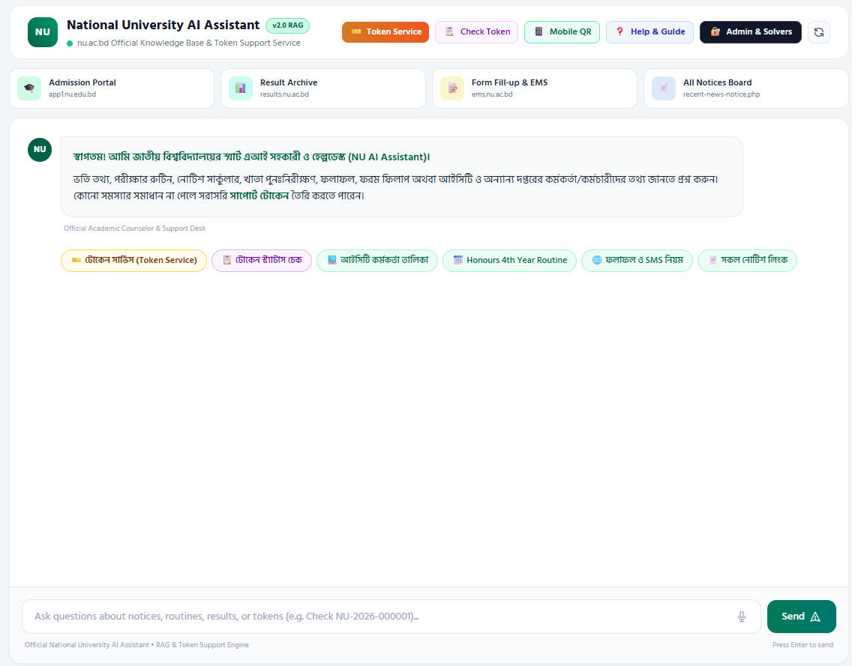
চিত্র ১: মূল AI চ্যাটবট ইন্টারফেস — বাংলা ও ইংরেজিতে তাৎক্ষণিক নোটিশ ও সার্কুলার রেফারেন্স সহ উত্তর।

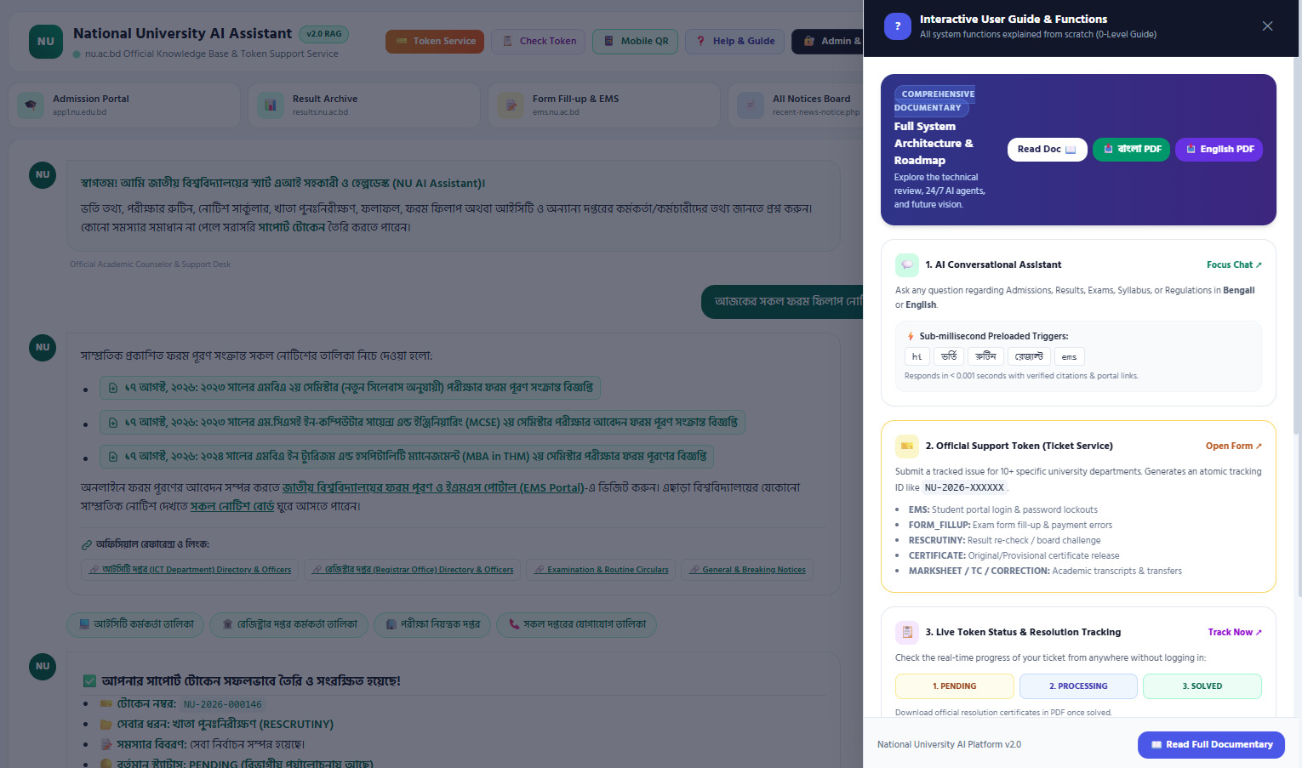
চিত্র ২: তাৎক্ষণিক FAQ ও প্রিলোডেড একাডেমিক জিজ্ঞাসা ডিরেক্টরি।

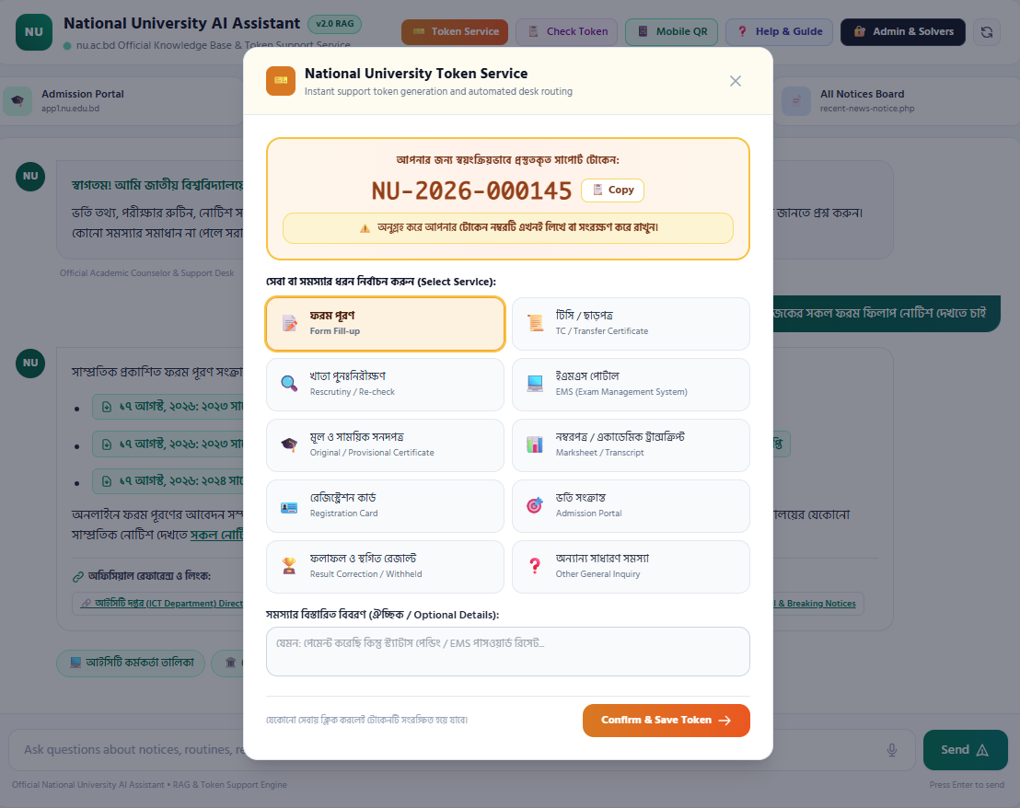
চিত্র ৩: অফিসিয়াল সাপোর্ট টোকেন আবেদন ফর্ম — এনক্রিপ্টেড সার্ভিস ক্রেডেনশিয়াল সহ।

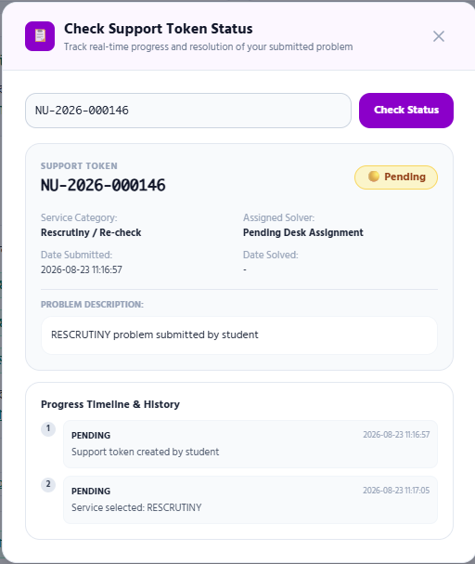
চিত্র ৪: লাইভ টোকেন ট্র্যাকিং — PENDING থেকে SOLVED পর্যন্ত রিয়েল-টাইম অগ্রগতি।

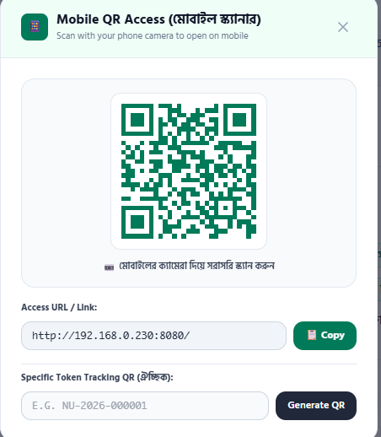
চিত্র ৫: মোবাইল কিউআর কোড স্ক্যানার — যেকোনো মোবাইল ক্যামেরায় সরাসরি প্ল্যাটফর্ম ব্যবহারের সুবিধা।

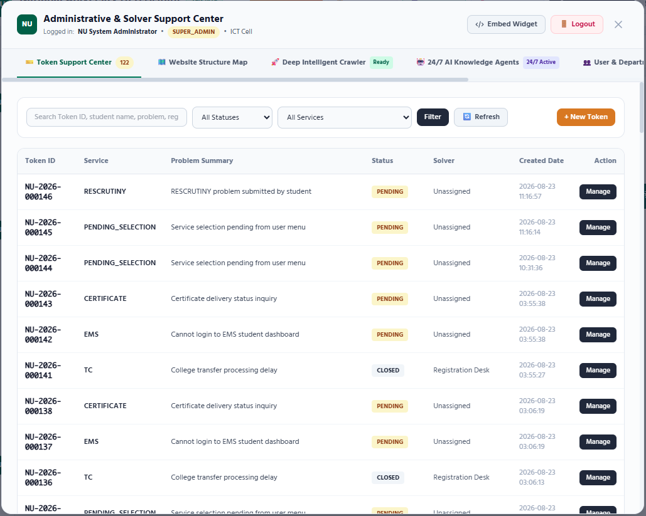
চিত্র ৬: সেন্ট্রাল অ্যাডমিন ও দাপ্তরিক সলভার কন্ট্রোল সেন্টার — ওয়েবসাইট স্ট্রাকচার ও ২৪/৭ এজেন্ট মনিটরিং।

৫. সাপোর্ট সার্ভিস ক্যাটালগ ও সমাধানের সময়সীমা (SLA)
সার্ভিস কোড | সেবার বিবরণ (Service Scope) | দায়িত্বপ্রাপ্ত দপ্তর (Department Desk) | সমাধানের সময়সীমা
EMS | ইএমএস স্টুডেন্ট পোর্টাল পাসওয়ার্ড ও অ্যাকাউন্ট লকআউট সমস্যা | আইসিটি সাপোর্ট সেল | ২৪-৪৮ ঘণ্টা
FORM_FILLUP | পরীক্ষার ফরম পূরণ ও সোনালী সেবা ফি ভেরিফিকেশন | পরীক্ষা নিয়ন্ত্রণ শাখা | ১২-২৪ ঘণ্টা
RESCRUTINY | ফলাফল পুনর্নিরীক্ষণ / বোর্ড চ্যালেঞ্জ আবেদন ট্র্যাকিং | ফলাফল মূল্যায়ন শাখা | ৩-৭ দিন
CERTIFICATE | মূল সনদ ও সাময়িক সনদ উত্তোলন ও অনলাইন ভেরিফিকেশন | সনদপত্র শাখা (Certificate Wing) | ২-৫ দিন
MARKSHEET | একাডেমিক ট্রান্সক্রিপ্ট ও নম্বরপত্র ভুল সংশোধন | রেজিস্ট্রার দপ্তর | ২-৪ দিন
TC / CORRECTION | কলেজ ট্রান্সফার এবং নাম/বয়স/রেজিস্ট্রেশন সংশোধন | রেজিস্ট্রেশন সেল | ৫-১০ দিন

৬. বাস্তবায়ন রোডম্যাপ ও প্রাতিষ্ঠানিক সুবিধা (ROI)
💰 ৫০ কোটি+ টাকা বার্ষিক সাশ্রয়  দূর-দূরান্তের শিক্ষার্থীদের গাজীপুর যাতায়াত, থাকা-খাওয়া ও ফটোকপি খরচ সাশ্রয়। | ⏱️ ৮৫% প্রশাসনিক সময় সাশ্রয়  টোকেন সমাধানের গড় সময় ৭-১৫ দিনের জায়গায় ২৪ ঘণ্টার নিচে নামিয়ে আনা। | 📈 তথ্য সমতা ও স্বচ্ছতা  ৬৪ জেলার সকল অধিভুক্ত কলেজ একযোগে নির্ভুল নোটিশ ও সহায়তা লাভ করবে।

৭. সুপারিশ ও প্রাতিষ্ঠানিক অনুমোদনের আবেদন (Sign-Off & Recommendation)
জাতীয় বিশ্ববিদ্যালয়ের সকল শিক্ষার্থী, শিক্ষক ও কলেজ সমূহের ডিজিটাল সমতা নিশ্চিতকরণ এবং সেবা সহজীকরণের লক্ষ্যে এই প্রোডাকশন-রেডি AI অ্যাসিস্ট্যান্ট ও স্মার্ট সাপোর্ট প্ল্যাটফর্মটি কেন্দ্রীয়ভাবে মোতায়েন ও বাস্তবায়নের জন্য সনির্বন্ধ প্রস্তাব পেশ করা হলো।

___________________________  প্রস্তাবক / প্রজেক্ট লিড  AI আর্কিটেকচার টিম | ___________________________  পরিচালক (আইসিটি দপ্তর)  জাতীয় বিশ্ববিদ্যালয়, বাংলাদেশ | ___________________________  উপাচার্য / অনুমোদনকারী কর্তৃপক্ষ  জাতীয় বিশ্ববিদ্যালয়, বাংলাদেশ

